Министерство науки и высшего образования Российской Федерации

НАЦИОНАЛЬНЫЙ ИССЛЕДОВАТЕЛЬСКИЙ ТОМСКИЙ ГОСУДАРСТВЕННЫЙ УНИВЕРСИТЕТ (НИ ТГУ)
Институт прикладной математики и компьютерных наук

ОТЧЕТ
по лабораторной работе №13 курса «Сетевое администрирование»

Выполнил студент группы №932205
В. А. Викторов

Проверил
ассистент кафедры прикладной информатики
А. В. Корсун

Томск-2025

Задание
1. Внести изменения в схемы L1, L2 и L3 сети, добавив в них информацию
о сети основной территории (42-й квартал в Москве) и сети филиала в
г. Сочи.
2. Дополнить схему проекта, добавив подсеть основной территории организации 42-го квартала в Москве и подсеть филиала в г. Сочи (раздел 13.4.1).
3. Сделать первоначальную настройку добавленного в проект оборудования
(разделы 13.4.2 и 13.4.3).

1) 3. Описание результатов выполнения задания (лабораторная работа №13 «Статическая маршрутизация в Интернете. Дополнительные площадки»)
В рамках тринадцатой лабораторной работы сеть организации расширена на две дополнительные площадки:
- основное здание и общежития в 42-м квартале Москвы
- филиал в г. Сочи
1. Обновление схем планирования
- Обновлены схемы L1, L2, L3 с добавлением новых площадок, линков, VLAN и адресации
- Добавлены новые VLAN: 5 (q42), 6 (sochi), 201–202 (q42), 301 (hostel), 401–402 (sochi)
- Выделены новые адресные пространства:
  - 10.129.0.0/16 — 42-й квартал
  - 10.130.0.0/16 — Сочи
  - 10.128.255.0/24 — межсайтовые линки (скриншоты обновлённых схем L1, L2, L3)
L1:
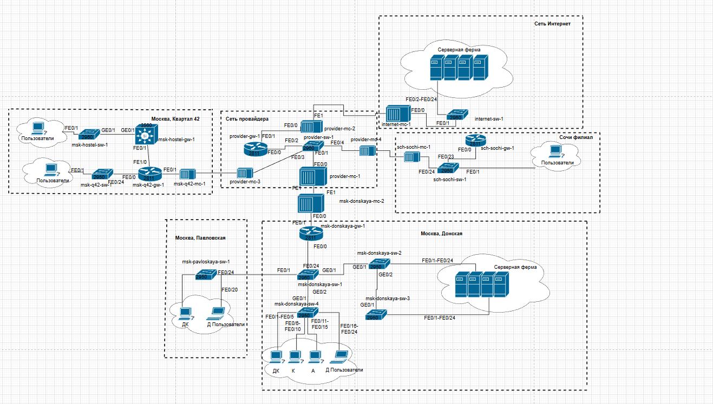
L2:
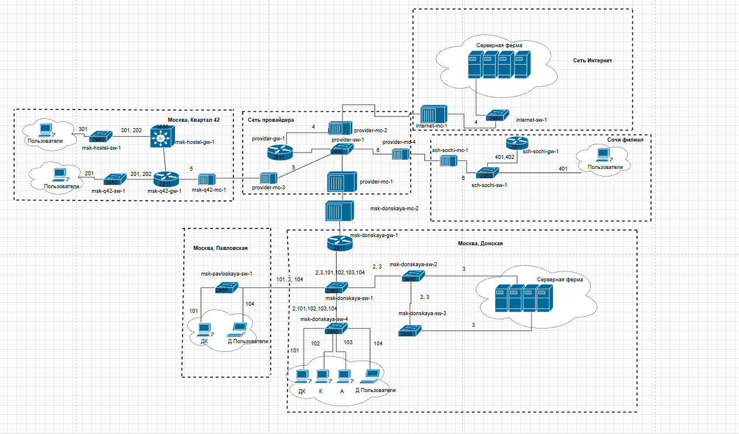
L3:



2. Построение топологии
- Добавлено оборудование:
  - 42-й квартал: msk-q42-gw-1, msk-q42-sw-1, msk-hostel-gw-1, msk-hostel-sw-1
  - Сочи: sch-sochi-gw-1, sch-sochi-sw-1
  - 4 медиаконвертера для оптоволоконных линков
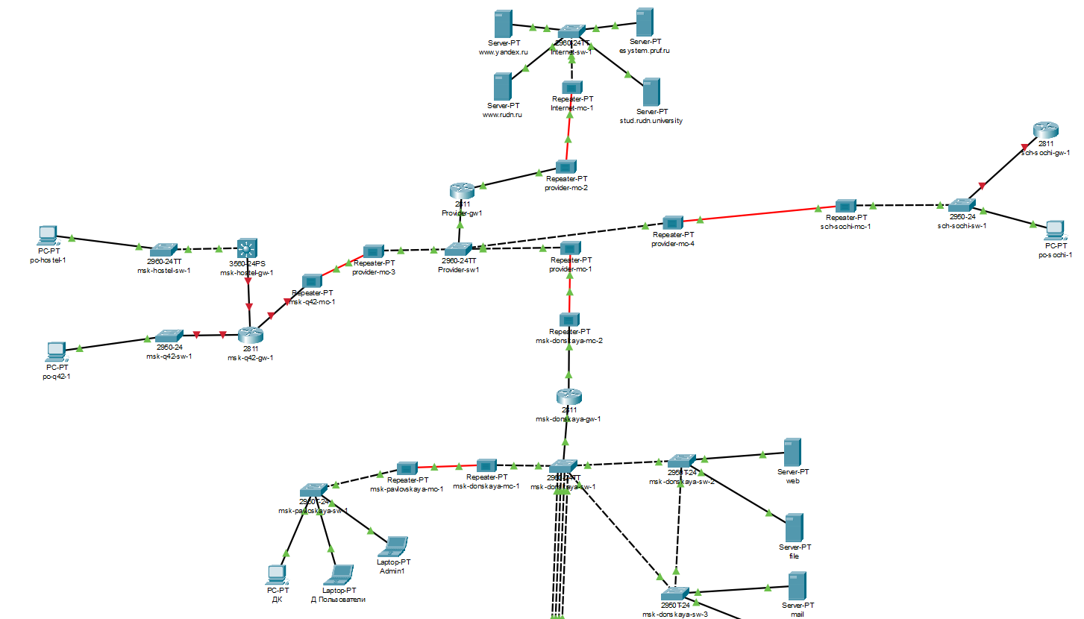
- В Physical Workspace созданы:
  - здание 42-й квартал в Москве
  - город Сочи с зданием филиала
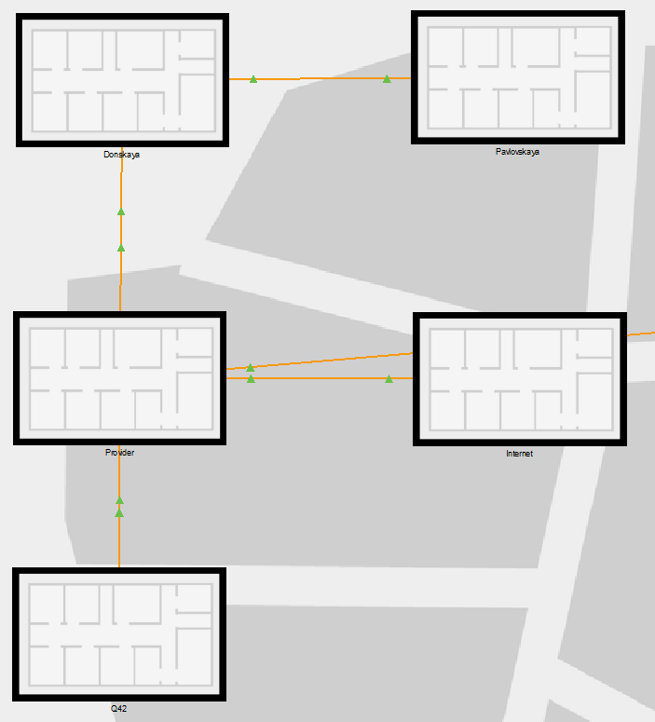
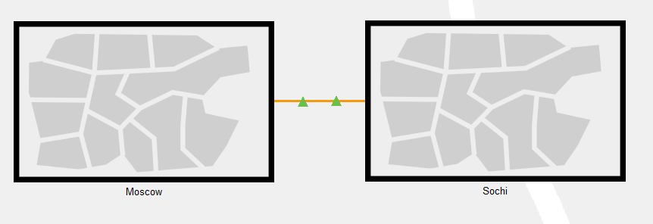
- Всё оборудование перенесено в соответствующие физические локации

3. Первоначальная настройка нового оборудования
Выполнена стандартная настройка (имя, пароли, шифрование, SSH-доступ) на:
- msk-q42-gw-1, msk-q42-sw-1
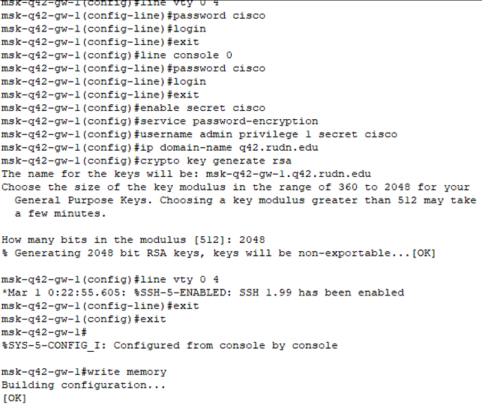
==============================================
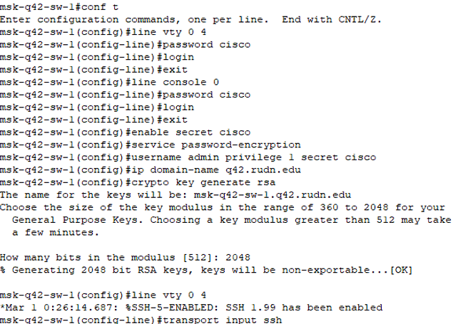
- msk-hostel-gw-1, msk-hostel-sw-1
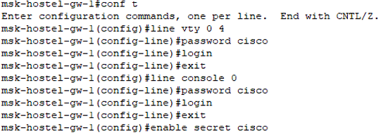
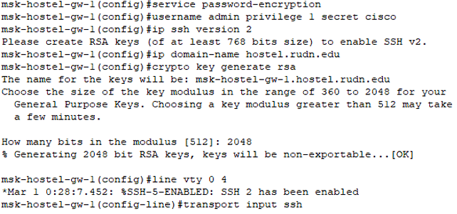
==============================================
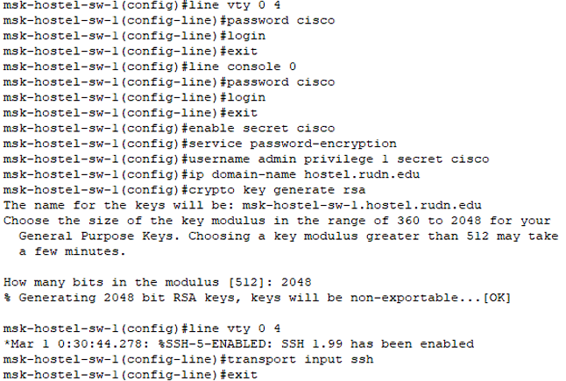
- sch-sochi-gw-1, sch-sochi-sw-1
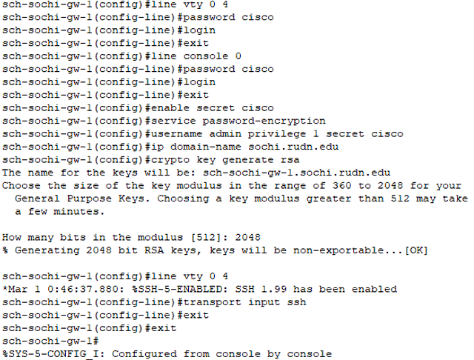
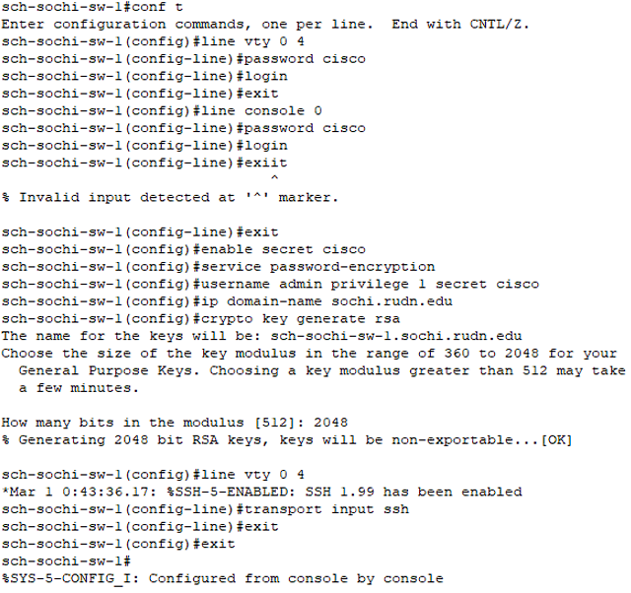

4. Настройка интерфейсов и статической маршрутизации
- На msk-donskaya-gw-1:
  - субинтерфейсы f0/0.5 → 10.128.255.1/30 (к 42-му кварталу)
  - субинтерфейсы f0/0.6 → 10.128.255.5/30 (к Сочи)
- На msk-q42-gw-1:
  - f0/0.5 → 10.128.255.2/30
  - f0/1 → 10.129.0.1/24 (основная сеть q42)
  - f1/0 → 10.129.1.2/24 (управление hostel)
- На sch-sochi-gw-1:
  - f0/0.6 → 10.128.255.6/30
  - f0/1 → 10.130.0.1/24 (основная сеть Сочи)
- Добавлены статические маршруты на всех маршрутизаторах для достижения удалённых сетей

4. Выводы
В ходе лабораторной работы №13:
- сеть организации расширена на две географически удалённые площадки с сохранением единого адресного пространства и политик безопасности;
- реализована статическая межсайтовая маршрутизация через оптоволоконные линки;
- учтены физические ограничения (медиаконвертеры, расстояния);
- соблюдено соглашение об именовании и логическая сегментация. Полученная топология полностью моделирует реальную распределённую корпоративную сеть с центральным узлом в Донской и филиалами в 42-м квартале и Сочи.
5. Ответы на контрольные вопросы
- Когда использовать статическую маршрутизацию?
  - В небольших стабильных сетях (до 5–10 маршрутизаторов)
  - Для тупиковых сетей (stub networks)
  - Для маршрута по умолчанию
  - При отсутствии динамических протоколов (низкое потребление ресурсов)
  - В сетях с жёсткими требованиями безопасности (нет обмена маршрутной информацией)
- Принципы статической маршрутизации между VLAN
  - Нужен L3-устройство (маршрутизатор или L3-коммутатор)
  - Для каждого VLAN создаётся субинтерфейс/svi с IP из этой подсети — это шлюз по умолчанию
  - Сети напрямую подключены (directly connected) автоматически попадают в таблицу маршрутизации
  - Явные статические маршруты между VLAN на одном устройстве не требуются
  - Для разных устройств — нужны статические или динамические маршруты

